Resolución del Pleno del Instituto de Transparencia, Acceso a la Información Pública y Protección de Datos Personales del Estado de México y Municipios, con domicilio en Metepec, Estado de México, de trece de noviembre de dos mil diecinueve.

VISTO el expediente formado con motivo del recurso de revisión 07202/INFOEM/IP/RR/2019, interpuesto por una persona anónima, en lo sucesivo EL RECURRENTE, en contra de la respuesta del Ayuntamiento de Jilotepec, en lo sucesivo EL SUJETO OBLIGADO, se procede a dictar la presente resolución con base en lo siguiente:

RESULTANDO

I. En fecha uno de agosto de dos mil diecinueve, EL RECURRENTE presentó a través del Sistema de Acceso a la Información Mexiquense, en lo subsecuente EL SAIMEX ante EL SUJETO OBLIGADO, la solicitud de acceso a la información pública, a la que se le asignó el número de expediente 00112/JILOTEPE/IP/2019, mediante la cual solicitó:

“Solicito se me proporciones la siguiente información: 1.Presupuesto total asignado a la Contraloría Interna Municipal durante los ejercicios 2016, 2017, 2018 y 2019 (aprobado y sus modificaciones). 2.Número de servidores públicos adscritos a la Contraloría Interna Municipal, indicando la información correspondiente al 31 de diciembre de los años 2016, 2017, 2018 y al 31 de marzo de 2019. 3.Organigrama autorizado (legible) de la Contraloría Interna Municipal correspondiente a los ejercicios fiscales 2016, 2017, 2018 y 2019 (incluyendo el acta de sesión de cabildo en la cual fue autorizado). 4. Número de servidores públicos adscritos a la Contraloría Interna Municipal, que contaban con certificación de competencia laboral expedida por el Instituto Hacendario del Estado de México y/o por el Consejo Nacional de Normalización y Certificación de Competencias Laborales, presentando la información por años: 2016, 2017, 2018 y 2019. 5.Sueldo neto anual percibido por el titular de la Contraloría Interna Municipal, mostrando la información correspondiente a los años 2016, 2017, 2018 y 2019. 6.Total de egresos del capítulo 1000 “Servicios Personales” de los ejercicios 2016, 2017 y 2018, ejercidos por la Contraloría Interna Municipal y presupuesto programado para 2019 para este mismo rubro por la Contraloría Interna Municipal. 7.Perfiles de puestos correspondientes de los servidores públicos adscritos a la Contraloría Interna Municipal, y en caso de existir la información, indicar si los mismos tuvieron modificaciones derivado de la entrada en vigor de la Ley de Responsabilidades Administrativas del Estado de México..” (sic)

MODALIDAD DE ENTREGA: Vía SAIMEX.

II. Con base en el detalle de seguimiento del SAIMEX, se advierte que en fecha quince de agosto de dos mil diecinueve, la Unidad de Transparencia del SUJETO OBLIGADO turnó mediante requerimiento, el contenido de la solicitud de información al Servidor Público Habilitado, a efecto de que realizara la búsqueda y localización de la información, tal y como se desprende de las siguiente imágenes:

III. De las constancias que obran en EL SAIMEX, se advierte que en fecha veintiuno de agosto de dos mil diecinueve, el Responsable de la Unidad de Transparencia del SUJETO OBLIGADO dio respuesta a la solicitud de mérito, en los siguientes términos:

“En respuesta a la solicitud recibida, nos permitimos hacer de su conocimiento que con fundamento en el artículo 53, Fracciones: II, V y VI de la Ley de Transparencia y Acceso a la Información Pública del Estado de México y Municipios, le contestamos que:
SE REMITE RESPUESTA A LA SOLICITUD 0112/JILOTEPEC/IP/2019, EN FORMATO "PDF" DENOMINADO "RES_SOLICITUD_112.PDF” (Sic)
Advirtiendo de dicha respuesta, que EL SUJETO OBLIGADO acompañó el archivo electrónico denominado RES_SOLICITUD_112.PDF, el cual se omite su inserción por ser del conocimiento de las partes, aunado a que será materia de análisis en el considerando correspondiente.

IV. Inconforme con la respuesta, el nueve de septiembre de dos mil diecinueve, EL RECURRENTE interpuso el recurso de revisión objeto del presente estudio, el cual fue registrado en EL SAIMEX y se le asignó el número de expediente 07202/INFOEM/IP/RR/2019, en el que señaló como acto impugnado:

“Solicitud de información 00112/JILOTEPE/IP/2019" (Sic)

Asimismo, como razones o motivos de inconformidad:

“De acuerdo a los artículos 176, 178, 179 fracción V, de la Ley de Transparencia y Acceso a la Información Pública del Estado de México y Municipios (en adelante Ley de Transparencia), interpongo el presente recurso de revisión, por lo siguiente: 1.La solicitud de información 00112/JILOTEPE/IP/2019 ingresó vía SAIMEX el 01 de agosto de 2019. 2.El 21 de agosto de 2019, se dio respuesta vía Sistema de Acceso a la Información Mexiquense (SAIMEX) a la solicitud, sin embargo, esta no se encuentra completa respecto del los punto 3: 3.Organigrama autorizado (legible) de la Contraloría Interna Municipal correspondiente a los ejercicios fiscales 2016, 2017, 2018 y 2019 (incluyendo el acta de sesión de cabildo en la cual fue autorizado). De este punto, si bien se envía el Actaa de Sesión de Cabildo en la cual se aprueba el cambio del organigrama de la Contraloría Municipal, éste corresponde a 2017 (no explicando si éste fue el vigente para el resto de la administración 2016-2018), no envían evidencia del organigrama que operaba en 2016, ni del 2019. Asimismo, el organigrama que se autoriza en dicha Sesión NO es LEGIBLE como se solicitó. , Por lo anterior, me permito solicitar el presente recurso de revisión, a fin de que se me envíe la información faltante o en su caso la resolución que confirme la inexistencia de la misma, conforme a lo establecido en el artículo 169 fracción II de la Ley de Transparencia.” (Sic)

Asimismo, EL RECURRENTE adjuntó a su recurso de revisión el archivo electrónico denominado “RES_SOLICITUD_112.PDF”, el cual corresponde al documento remitido como respuesta por parte del SUJETO OBLIGADO, mismo que no se inserta en obvio de repeticiones innecesarias; máxime que es del conocimiento de las partes.

V. El nueve de septiembre de dos mil diecinueve, el recurso de que se trata se envió electrónicamente al Instituto de Transparencia, Acceso a la Información Pública y Protección de Datos Personales del Estado de México y Municipios y con fundamento en el artículo 185, fracción I de la Ley de Transparencia y Acceso a la Información Pública del Estado de México y Municipios, se turnó, a través del SAIMEX, a la Comisionada EVA ABAID YAPUR, a efecto de decretar su admisión o desechamiento.

VI. De las constancias del expediente electrónico del SAIMEX, se advierte que en fecha trece de septiembre de dos mil diecinueve, se acordó la admisión a trámite del recurso de revisión que nos ocupa, así como la integración del expediente respectivo, mismo que se puso a disposición de las partes, para que en un plazo máximo de siete días hábiles conforme a lo dispuesto por el artículo 185 de la Ley de Transparencia y Acceso a la Información Pública del Estado de México y Municipios, manifestaran lo que a su derecho conviniera, a efecto de presentar pruebas y alegatos; así como para que EL SUJETO OBLIGADO rindiera su Informe Justificado.

VII. En cumplimiento a lo anterior, de las constancias del expediente electrónico del SAIMEX, se advierte que EL RECURRENTE fue omiso en realizar manifestaciones, alegatos y ofrecer los medios de pruebas que a su derecho conviniera. Por otra parte, EL SUJETO OBLIGADO en fecha dieciocho de septiembre de dos mil diecinueve, rindió el Informe Justificado correspondiente; adjuntando los archivos electrónicos denominados “Manual de organizacion CONTRALORIA16-18.pdf, oficio CONTRALORIA.PDF y Oficio recurso de revision.pdf”, mismos que con el fin de que el ciudadano cuente con todas y cada una de las constancias que integran el expediente electrónico del recurso de revisión, dichos documentos se le harán del conocimiento al momento de la notificación de la resolución que nos ocupa.

VIII. Una vez analizado el estado procesal que guarda el expediente, en fecha veinticinco de septiembre de dos mil diecinueve, la Comisionada Ponente acordó el Cierre de Instrucción, así como la remisión del mismo a efecto de ser resuelto, de conformidad con lo establecido en el artículo 185, fracciones VI y VIII de la Ley de Transparencia y Acceso a la Información Pública del Estado de México y Municipios.
IX. En fecha veintiocho de octubre de dos mil diecinueve, la Comisionada Ponente acordó ampliar el plazo para resolver el recurso de revisión de mérito, por un periodo de hasta quince días hábiles, de conformidad con el artículo 181, tercer párrafo de la Ley de Transparencia y Acceso a la Información Pública del Estado de México y Municipios.
CONSIDERANDO

PRIMERO Competencia. Este Instituto de Transparencia, Acceso a la Información Pública y Protección de Datos Personales del Estado de México y Municipios, es competente para conocer y resolver el presente recurso, conforme a lo dispuesto en los artículos 6, Letra A de la Constitución Política de los Estados Unidos Mexicanos; 5, párrafos vigésimo segundo, vigésimo tercero y vigésimo cuarto, fracciones IV y V de la Constitución Política del Estado Libre y Soberano de México; 1, 2, fracción II, 13, 29, 36, fracciones I y II, 176, 178, 179, 181, párrafo tercero y 185 de la Ley de Transparencia y Acceso a la Información Pública del Estado de México y Municipios; y 9, fracciones I y XXIV y 11 del Reglamento Interior del Instituto de Transparencia, Acceso a la Información Pública y Protección de Datos Personales del Estado de México y Municipios; toda vez que se trata de un recurso de revisión interpuesto por un Ciudadano en términos de la Ley de la materia.

SEGUNDO. Interés. El recurso de revisión fue interpuesto por parte legítima, en atención a que se presentó por EL RECURRENTE, quien es la misma persona que formuló la solicitud de acceso a la información pública al SUJETO OBLIGADO.

TERCERO. Oportunidad. El recurso de revisión fue interpuesto dentro del plazo de quince días hábiles contados a partir del día siguiente al en que EL RECURRENTE tuvo conocimiento de la respuesta impugnada; tal y como, lo prevé el artículo 178 de la Ley de Transparencia y Acceso a la Información Pública del Estado de México y Municipios, que establece:

“Artículo 178. El solicitante podrá interponer, por sí mismo o a través de su representante, de manera directa o por medios electrónicos, recurso de revisión ante el Instituto o ante la Unidad de Transparencia que haya conocido de la solicitud dentro de los quince días hábiles, siguientes a la fecha de la notificación de la respuesta.
A falta de respuesta del sujeto obligado, dentro de los plazos establecidos en esta Ley, a una solicitud de acceso a la información pública, el recurso podrá ser interpuesto en cualquier momento, acompañado con el documento que pruebe la fecha en que presentó la solicitud.
En el caso de que se interponga ante la Unidad de Transparencia, ésta deberá remitir el recurso de revisión al Instituto a más tardar al día siguiente de haberlo recibido.”

En efecto, atendiendo a que EL SUJETO OBLIGADO notificó la respuesta a la solicitud de información pública el veintiuno de agosto de dos mil diecinueve; en consecuencia, el plazo de quince días hábiles que el artículo 178 de la ley de la materia otorga al RECURRENTE para presentar el recurso de revisión, transcurrió del veintidós de agosto al once de septiembre de dos mil diecinueve; sin contemplar en el cómputo los días veinticuatro, veinticinco y treinta y uno de agosto; así como, uno, siete y ocho de septiembre de dos mil diecinueve, por corresponder a sábados y domingos, considerados como días inhábiles; en términos del artículo 3, fracción X de la Ley de Transparencia y Acceso a la Información Pública del Estado de México y Municipios.

En ese tenor, si el recurso de revisión que nos ocupa, se interpuso el nueve de septiembre de dos mil diecinueve, éste se encuentra dentro de los márgenes temporales previstos en el citado precepto legal y, por tanto, se considera oportuno.

CUARTO. Procedibilidad. Esta Ponencia considera importante abordar el análisis de los requisitos de procedibilidad del recurso de revisión, así el artículo 180 de la Ley de Transparencia y Acceso a la Información Pública del Estado de México y Municipios, que establece lo siguiente:

“Artículo 180. El recurso de revisión contendrá:
I. El sujeto obligado ante la cual se presentó la solicitud;
II. El nombre del solicitante que recurre o de su representante y, en su caso, del tercero interesado, así como la dirección o medio que señale para recibir notificaciones;
III. El número de folio de respuesta de la solicitud de acceso;
IV. La fecha en que fue notificada la respuesta al solicitante o tuvo conocimiento del acto reclamado, o de presentación de la solicitud, en caso de falta de respuesta;
V. El acto que se recurre;
VI. Las razones o motivos de inconformidad;
VII. La copia de la respuesta que se impugna y, en su caso, de la notificación correspondiente, en el caso de respuesta de la solicitud; y
VIII. Firma del recurrente, en su caso, cuando se presente por escrito, requisito sin el cual se dará trámite al recurso.
Adicionalmente, se podrán anexar las pruebas y demás elementos que considere procedentes someter a juicio del Instituto.
En ningún caso será necesario que el particular ratifique el recurso de revisión interpuesto.
En caso de que el recurso se interponga de manera electrónica no será indispensable que contengan los requisitos establecidos en las fracciones II, IV, VII y VIII.”
(Énfasis añadido)

En principio, de una interpretación del artículo transcrito se observan los requisitos que deberán contener los recursos de revisión; sobre el particular, de la revisión del expediente electrónico del SAIMEX se desprende que la parte solicitante y ahora RECURRENTE, en ejercicio de su derecho de acceso a la información pública, no proporcionó su nombre para que sea identificado, por lo que no se tiene certeza sobre su identidad, lo que en estricto sentido, provoca que no se colmen los requisitos establecidos en el citado artículo 180 de la Ley de Transparencia.

Empero lo anterior, debe destacarse que el artículo 15 de Ley de Transparencia y Acceso a la Información Pública del Estado de México y Municipios prevé que, toda persona tendrá acceso a la información sin necesidad de acreditar interés alguno o justificar su utilización, de lo que se infiere que para el ejercicio del derecho de acceso a la información pública, el nombre no es un requisito sine qua non para que los particulares ejerzan el derecho de acceso a la información pública, pues por el contrario la Ley de la materia prevé en su artículo 155, párrafo segundo la posibilidad de que las solicitudes de información sean anónimas, al utilizar un nombre incompleto o, inclusive un seudónimo.
Correlativo a ello, cabe mencionar que los artículos 6, Apartado A, fracciones III y IV de la Constitución Política de los Estados Unidos Mexicanos y 5, párrafos vigésimo segundo, vigésimo tercero y vigésimo cuarto, fracciones I, III, IV y V de la Constitución Política del Estado Libre y Soberano de México garantizan el ejercicio del derecho de acceso a la información pública, toda vez que disponen que toda persona sin necesidad de acreditar interés alguno o justificar su utilización, tendrá acceso gratuito a la información pública; preceptos cuyo texto y sentido literal es el siguiente:

Constitución Política de los Estados Unidos Mexicanos
“Artículo 6o. La manifestación de las ideas no será objeto de ninguna inquisición judicial o administrativa, sino en el caso de que ataque a la moral, la vida privada o los derechos de terceros, provoque algún delito, o perturbe el orden público; el derecho de réplica será ejercido en los términos dispuestos por la ley. El derecho a la información será garantizado por el Estado.
Toda persona tiene derecho al libre acceso a información plural y oportuna, así como a buscar, recibir y difundir información e ideas de toda índole por cualquier medio de expresión.
Para efectos de lo dispuesto en el presente artículo se observará lo siguiente:
A. Para el ejercicio del derecho de acceso a la información, la Federación, los Estados y el Distrito Federal, en el ámbito de sus respectivas competencias, se regirán por los siguientes principios y bases:
I. Toda la información en posesión de cualquier autoridad, entidad, órgano y organismo de los Poderes Ejecutivo, Legislativo y Judicial, órganos autónomos, partidos políticos, fideicomisos y fondos públicos, así como de cualquier persona física, moral o sindicato que reciba y ejerza recursos públicos o realice actos de autoridad en el ámbito federal, estatal y municipal, es pública y sólo podrá ser reservada temporalmente por razones de interés público y seguridad nacional, en los términos que fijen las leyes. En la interpretación de este derecho deberá prevalecer el principio de máxima publicidad. Los sujetos obligados deberán documentar todo acto que derive del ejercicio de sus facultades, competencias o funciones, la ley determinará los supuestos específicos bajo los cuales procederá la declaración de inexistencia de la información.
II. La información que se refiere a la vida privada y los datos personales será protegida en los términos y con las excepciones que fijen las leyes.
III. Toda persona, sin necesidad de acreditar interés alguno o justificar su utilización, tendrá acceso gratuito a la información pública, a sus datos personales o a la rectificación de éstos.
IV. Se establecerán mecanismos de acceso a la información y procedimientos de revisión expeditos que se sustanciarán ante los organismos autónomos especializados e imparciales que establece esta Constitución.
V. Los sujetos obligados deberán preservar sus documentos en archivos administrativos actualizados y publicarán, a través de los medios electrónicos disponibles, la información completa y actualizada sobre el ejercicio de los recursos públicos y los indicadores que permitan rendir cuenta del cumplimiento de sus objetivos y de los resultados obtenidos.
VI. Las leyes determinarán la manera en que los sujetos obligados deberán hacer pública la información relativa a los recursos públicos que entreguen a personas físicas o morales.
VII. La inobservancia a las disposiciones en materia de acceso a la información pública será sancionada en los términos que dispongan las leyes.
VIII. La Federación contará con un organismo autónomo, especializado, imparcial, colegiado, con personalidad jurídica y patrimonio propio, con plena autonomía técnica, de gestión, capacidad para decidir sobre el ejercicio de su presupuesto y determinar su organización interna, responsable de garantizar el cumplimiento del derecho de acceso a la información pública y a la protección de datos personales en posesión de los sujetos obligados en los términos que establezca la ley.
…
La ley establecerá aquella información que se considere reservada o confidencial.”

Constitución Política del Estado Libre y Soberano de México

“Artículo 5. …
El derecho a la información será garantizado por el Estado. La ley establecerá las previsiones que permitan asegurar la protección, el respeto y la difusión de este derecho.
Para garantizar el ejercicio del derecho de transparencia, acceso a la información pública y protección de datos personales, los poderes públicos y los organismos autónomos, transparentarán sus acciones, en términos de las disposiciones aplicables, la información será oportuna, clara, veraz y de fácil acceso.
Este derecho se regirá por los principios y bases siguientes:
I. Toda la información en posesión de cualquier autoridad, entidad, órgano y organismos de los Poderes Ejecutivo, Legislativo y Judicial, órganos autónomos, partidos políticos, fideicomisos y fondos públicos estatales y municipales, así como del gobierno y de la administración pública municipal y sus organismos descentralizados, asimismo de cualquier persona física, jurídica colectiva o sindicato que reciba y ejerza recursos públicos o realice actos de autoridad en el ámbito estatal y municipal, es pública y sólo podrá ser reservada temporalmente por razones previstas en la Constitución Política de los Estados Unidos Mexicanos de interés público y seguridad, en los términos que fijen las leyes. En la interpretación de este derecho deberá prevalecer el principio de máxima publicidad. Los sujetos obligados deberán documentar todo acto que derive del ejercicio de sus facultades, competencias o funciones, la ley determinará los supuestos específicos bajo los cuales procederá la declaración de inexistencia de la información.
II. La información referente a la intimidad de la vida privada y la imagen de las personas será protegida a través de un marco jurídico rígido de tratamiento y manejo de datos personales, con las excepciones que establezca la ley reglamentaria.
III. Toda persona, sin necesidad de acreditar interés alguno o justificar su utilización, tendrá acceso gratuito a la información pública, a sus datos personales o a la rectificación de éstos.
IV. Se establecerán mecanismos de acceso a la información y procedimientos de revisión expeditos que se sustanciarán ante el organismo autónomo especializado e imparcial que establece esta Constitución.
V. Los procedimientos de acceso a la información pública, de acceso, corrección y supresión de datos personales, así como los recursos de revisión derivados de los mismos, podrán tramitarse por medios electrónicos, a través de un sistema automatizado que para tal efecto establezca la ley reglamentaria y el organismo autónomo garante en el ámbito de su competencia. Las resoluciones que correspondan a estos procedimientos se sistematizarán para favorecer su consulta.”
(Énfasis añadido)

Por otra parte, del contenido del artículo 1 de la Constitución Política de los Estados Unidos Mexicanos, se destaca lo siguiente:

“Artículo 1o. En los Estados Unidos Mexicanos todas las personas gozarán de los derechos humanos reconocidos en esta Constitución y en los tratados internacionales de los que el Estado Mexicano sea parte, así como de las garantías para su protección, cuyo ejercicio no podrá restringirse ni suspenderse, salvo en los casos y bajo las condiciones que esta Constitución establece.
Las normas relativas a los derechos humanos se interpretarán de conformidad con esta Constitución y con los tratados internacionales de la materia favoreciendo en todo tiempo a las personas la protección más amplia.
Todas las autoridades, en el ámbito de sus competencias, tienen la obligación de promover, respetar, proteger y garantizar los derechos humanos de conformidad con los principios de universalidad, interdependencia, indivisibilidad y progresividad. En consecuencia, el Estado deberá prevenir, investigar, sancionar y reparar las violaciones a los derechos humanos, en los términos que establezca la ley.”
(Énfasis añadido)

En esa virtud, de una interpretación sistemática, armónica y progresiva del derecho humano de acceso a la información pública se reitera que toda persona, sin necesidad de acreditar interés alguno o justificar su utilización, deberá tener acceso a la información pública, es decir, dicho derecho fundamental exime a quien lo ejerce, de acreditar su legitimación en la causa o su interés en el asunto, lo que permite la posibilidad de que inclusive, la solicitud de acceso a la información pueda ser anónima o no contener un nombre que identifique al solicitante o que permita tener certeza sobre su identidad.

Robustece lo anterior, el Criterio 6/2014 del entonces Instituto Federal de Acceso a la Información y Protección de Datos (IFAI), ahora Instituto Nacional de Transparencia, Acceso a la Información y Protección de Datos Personales (INAI), el cual se reproduce para una mayor referencia:

“Acceso a información gubernamental. No debe condicionarse a que el solicitante acredite su personalidad, demuestre interés alguno o justifique su utilización. De conformidad con lo dispuesto en los artículos 6o., apartado A, fracción III de la Constitución Política de los Estados Unidos Mexicanos, y 1º, 2º, 4º y 40 de la Ley Federal de Transparencia y Acceso a la Información Pública Gubernamental, la respuesta a una solicitud de acceso a información y entrega de la misma, no debe estar condicionada a que el particular acredite su personalidad, demuestre interés alguno o justifique su utilización, en virtud de que los sujetos obligados no deben requerir al solicitante mayores requisitos que los establecidos en la Ley. En este sentido, las dependencias y entidades, sólo deberán asegurarse de que, en su caso, se haya cubierto el pago de reproducción y envío de la información, mediante la exhibición del recibo correspondiente.”

En ese orden de ideas, se estima que el requerimiento relativo al nombre como presupuesto de procedibilidad, podría limitar el ejercicio del derecho de acceso a la información pública, debido a que, el hecho de solicitar la identificación del RECURRENTE a través de dicho dato personal, en ciertos extremos se equipara a una exigencia acerca de su interés o justificación de su utilización, lo que materialmente haría nugatorio un derecho fundamental.

Aunado a ello, para el estudio de la materia sobre la que se resuelve el presente recurso de revisión, resulta intrascendente conocer el nombre de la persona que lo hubiere promovido, en virtud de que tanto la Constitución Federal, como la Constitución Política del Estado Libre y Soberano de México reconocen la prerrogativa de los individuos para que no resulte necesario la acreditación de un interés o justificar la utilización de la información; por lo que, resulta ocioso realizar dicho análisis, en la inteligencia de que se limitaría el ejercicio de un Derecho Humano, como el Derecho de Acceso a la Información Pública, por una cuestión procedimental.

Asimismo, se estima que el requisito relativo al nombre del RECURRENTE no constituye un presupuesto indispensable de procedibilidad de los recursos de revisión, en términos de los artículos 25 de la Convención Americana de Derechos Humanos, 1 párrafos segundo y tercero, 6 apartado A, fracciones III y IV de la Constitución Política de los Estados Unidos Mexicanos y 5, párrafo vigésimo segundo de la Constitución Política del Estado Libre y Soberano de México, debido a que el acceso a la información pública es un Derecho Humano que no requiere legitimación en la causa, sino que únicamente basta con que se encuentre legitimado en el procedimiento de recurso de revisión, circunstancia que se acredita en las constancias electrónicas del expediente, de las que se desprende que EL RECURRENTE es la misma persona que realizó la solicitud de acceso a la información pública que ahora se impugna.

En adición a lo anterior, el propio artículo 180, en su último párrafo, establece que cuando el recurso de revisión se interponga de manera electrónica no será indispensable que contenga determinados requisitos, entre ellos, el nombre del RECURRENTE; por lo que, en el presente caso, al haber sido presentado el recurso de revisión vía SAIMEX, dicho requisito resulta innecesario.

QUINTO. Estudio y resolución del asunto. Una vez determinada la vía sobre la que versará el presente recurso, y previa revisión del expediente electrónico formado en EL SAIMEX con motivo de la solicitud de información y del recurso a que da origen, es de señalar que el análisis del presente, se basará en el contenido íntegro de las actuaciones que obran en el expediente electrónico, para así estar en posibilidad este Órgano Colegiado de dictar el fallo correspondiente conforme a derecho, tomando en consideración los elementos aportados por las partes y respetando en todo momento al principio de máxima publicidad consagrado en nuestra Constitución Federal, Local y demás leyes aplicables en la materia; así como, en los Tratados Internacionales en los que el Estado Mexicano sea parte, en concordancia con el párrafo tercero del artículo 1 de la Constitución Federal y diversos 8 y 9 de la Ley de Transparencia local.

Por lo que, primeramente es conveniente recordar que el particular requirió la siguiente información de la Contraloría Interna del SUJETO OBLIGADO:

- Presupuesto total asignado, en los ejercicios 2016, 2017, 2018 y 2019.
- Número de servidores públicos adscritos en los años de 2016 al 31 de marzo de 2019.
- Organigrama autorizado de los años 2016 a 2019, incluyendo acta de sesión de cabildo en la cual fue autorizado.
- Número de servidores públicos que contaban con certificación de competencia laboral expedida por el Instituto Hacendario del Estado de México y/o por el Consejo Nacional de Normalización y Certificación de Competencias Laborales, de los años 2016 al 2019.
- Sueldo neto anual percibido por el titular de la Contraloría Interna Municipal, de los años 2016 al 2019.
- Total de egresos del capítulo 1000 “Servicios Personales” de los ejercicios 2016, al 2018 y presupuesto programado para el ejercicio 2019, para el mismo capítulo
- Perfiles de puestos de los servidores públicos adscritos a la Contraloría Interna Municipal y en caso de existir la información, indicar si los mismos tuvieron modificaciones derivado de la entrada en vigor de la Ley de Responsabilidades Administrativas del Estado de México.

Al respecto, el Servidor Público Habilitado se pronunció en relación a los requerimientos, tal como se muestra a continuación:

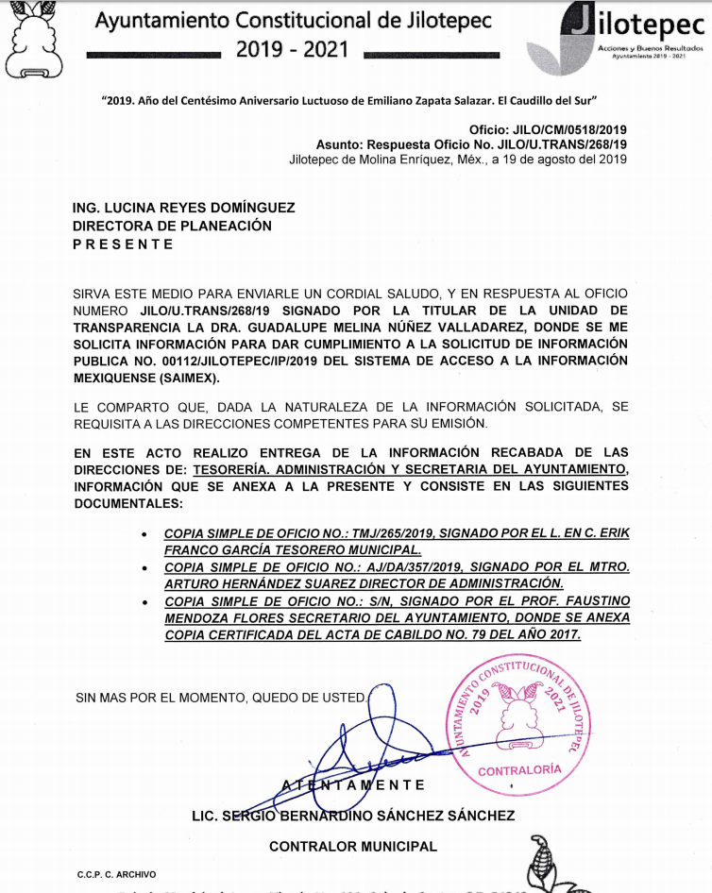

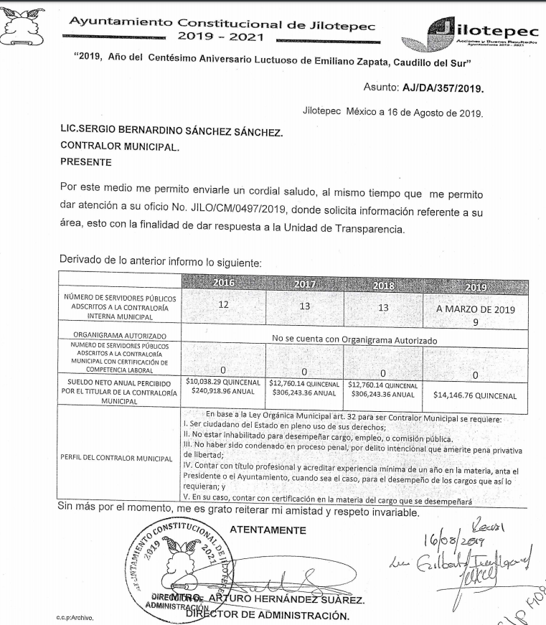

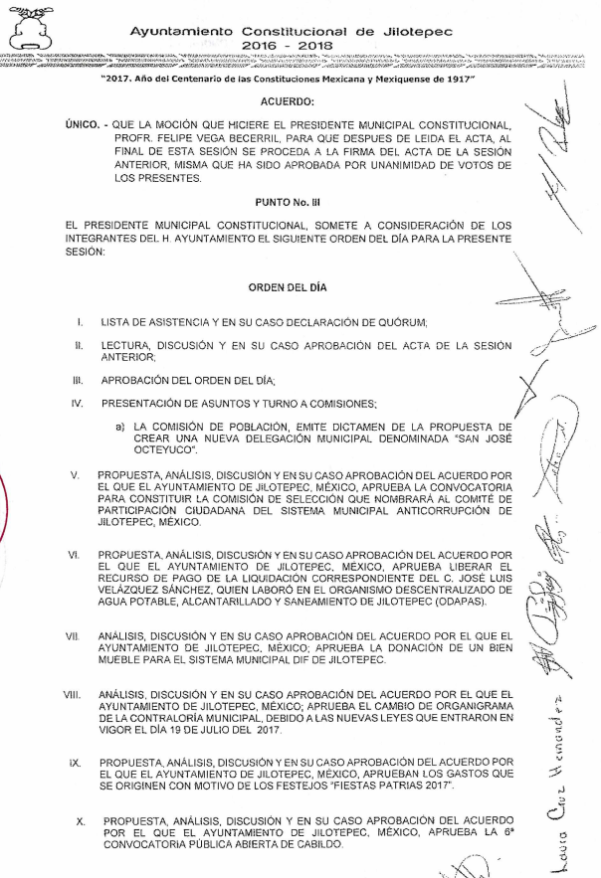
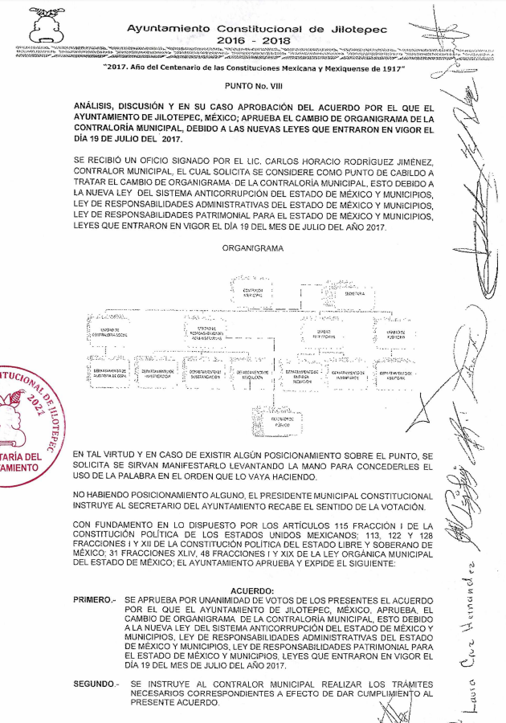
Inconforme con la respuesta otorgada por EL SUJETO OBLIGADO, el hoy RECURRENTE procedió a interponer el presente recurso de revisión, señalando en sus razones o motivos de inconformidad “esta no se encuentra completa respecto del los punto 3 … De este punto, si bien se envía el Actaa de Sesión de Cabildo en la cual se aprueba el cambio del organigrama de la Contraloría Municipal, éste corresponde a 2017 (no explicando si éste fue el vigente para el resto de la administración 2016-2018), no envían evidencia del organigrama que operaba en 2016, ni del 2019. Asimismo, el organigrama que se autoriza en dicha Sesión NO es LEGIBLE como se solicitó. , Por lo anterior, me permito solicitar el presente recurso de revisión, a fin de que se me envíe la información faltante o en su caso la resolución que confirme la inexistencia de la misma …”; por lo que, en primer término conviene precisar que derivado de las razones y motivos de inconformidad expresados por el particular esta Ponencia Resolutora no advierte que se inconforme respecto de la información que le fue entregada; sino que su inconformidad versa en razón de que EL SUJETO OBLIGADO no atendiera una de las peticiones que le fue planteada el particular en su solicitud de información, en lo referente al Organigrama autorizado de los años 2016 a 2019, incluyendo acta de sesión de cabildo en la cual fueron autorizados; por lo que, en razón de no haber expresado su intención de controvertir la información que le fue entregada por EL SUJETO OBLIGADO, debe entenderse que los aspectos no combatidos fueron colmados a su entera satisfacción.

Sirve de apoyo a lo anterior, por analogía la Tesis Jurisprudencial Número 3ª./J.7/91, Publicada en el Semanario Judicial de la Federación y su Gaceta bajo el número de registro 174,177, que establece lo siguiente:

“REVISIÓN EN AMPARO. LOS RESOLUTIVOS NO COMBATIDOS DEBEN DECLARARSE FIRMES. Cuando algún resolutivo de la sentencia impugnada afecta a la recurrente, y ésta no expresa agravio en contra de las consideraciones que le sirven de base, dicho resolutivo debe declararse firme. Esto es, en el caso referido, no obstante que la materia de la revisión comprende a todos los resolutivos que afectan a la recurrente, deben declararse firmes aquéllos en contra de los cuales no se formuló agravio y dicha declaración de firmeza debe reflejarse en la parte considerativa y en los resolutivos debe confirmarse la sentencia recurrida en la parte correspondiente.

Amparo en revisión 1475/2005. María del Consuelo Buendía Ramírez. 7 de diciembre de 2005. Cinco votos. Ponente: Sergio A. Valls Hernández. Secretario: Gustavo Ruiz Padilla.
Amparo en revisión 168/2006. Leticia Fernández Mañón. 1o. de marzo de 2006. Cinco votos. Ponente: Juan N. Silva Meza. Secretario: Jaime Flores Cruz.
Amparo en revisión 235/2006. Jorge González Gallegos. 15 de marzo de 2006. Cinco votos. Ponente: Juan N. Silva Meza. Secretario: Jaime Flores Cruz.
Amparo en revisión 394/2006. Elia Margarita Flores Jarquín. 29 de marzo de 2006. Unanimidad de cuatro votos. Ausente: Olga Sánchez Cordero de García Villegas. Ponente: Juan N. Silva Meza. Secretario: Jaime Flores Cruz.
Amparo en revisión 1179/2006. Ernesto Orlando Ortiz Vázquez. 16 de agosto de 2006. Cinco votos. Ponente: José de Jesús Gudiño Pelayo. Secretario: José de Jesús Bañales Sánchez.
Tesis de jurisprudencia 62/2006. Aprobada por la Primera Sala de este Alto Tribunal, en sesión de treinta de agosto de dos mil seis.”

(Énfasis añadido)

En consecuencia, el contenido de la información otorgada en respuesta a la solicitud de información que no fue impugnada por EL RECURRENTE deben declararse consentidos, toda vez que no se realizaron manifestaciones de inconformidad, por lo que no puede producir efectos jurídicos tendentes a revocarlos, confirmarlos o modificarlos, ya que se infiere respecto a éstos un consentimiento del RECURRENTE, ante la falta de impugnación eficaz. Sirve de sustento por analogía, la tesis jurisprudencial número VI.3o.C. J/60, publicada en el Semanario Judicial de la Federación y su Gaceta bajo el número de registro 176,608 que a la letra dice:
“ACTOS CONSENTIDOS. SON LOS QUE NO SE IMPUGNAN MEDIANTE EL RECURSO IDÓNEO. Debe reputarse como consentido el acto que no se impugnó por el medio establecido por la ley, ya que si se hizo uso de otro no previsto por ella o si se hace una simple manifestación de inconformidad, tales actuaciones no producen efectos jurídicos tendientes a revocar, confirmar o modificar el acto reclamado en amparo, lo que significa consentimiento del mismo por falta de impugnación eficaz.”

(Énfasis añadido)
Así, EL SUJETO OBLIGADO mediante Informe Justificado modificó su respuesta, adjuntando el archivo electrónico denominado “oficio CONTRALORIA.PDF”, en donde informo que si bien no cuenta con información que detalle el organigrama que operaba en el año fiscalizable 2016, lo cierto es que en respuesta hizo entrega del acta en el que fue aprobada el cambio de Organigrama de la Contraloría Municipal en el año fiscalizable 2017, y en consecuencia hizo entrega de la copia simple del organigrama ampliado y a su vez confirmando que dicho organigrama aplicó para toda la administración 2016-2018; tal y como se muestra de la siguiente imagen:
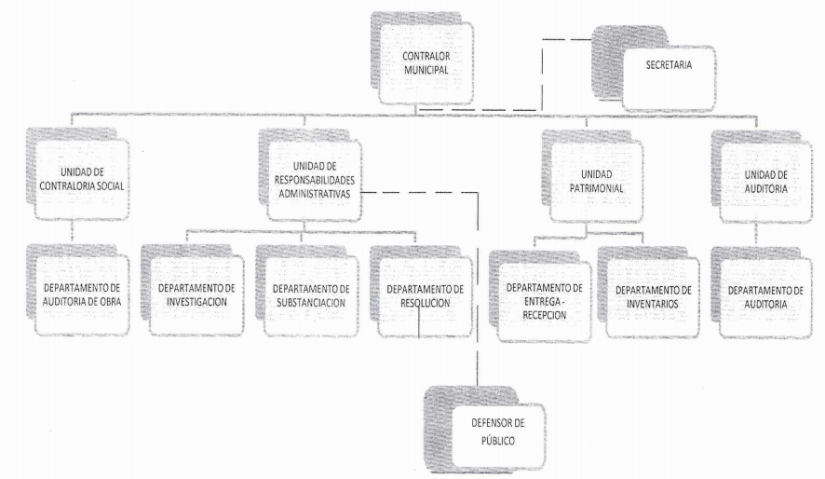


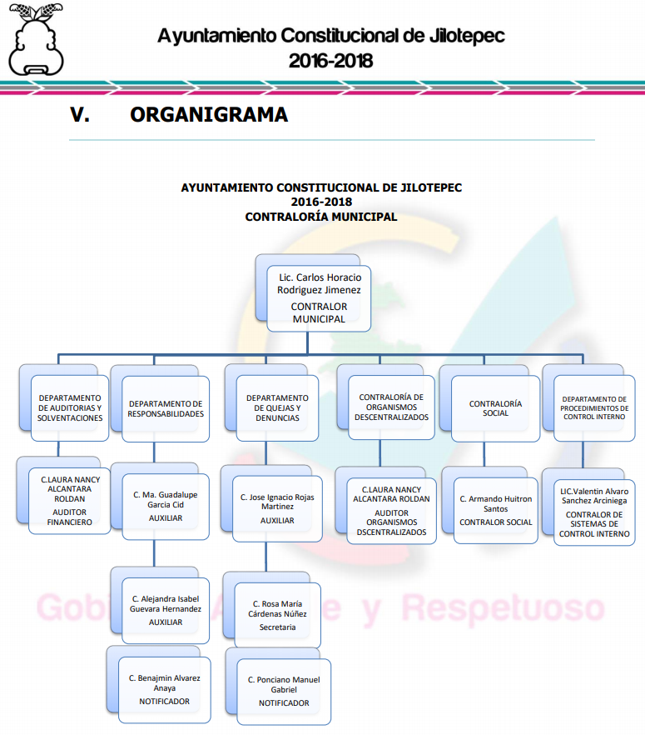
De lo anterior se tiene que, con la entrega del organigrama legible de la administración 2016-2018, EL SUJETO OBLIGADO atendió dicha petición remitiendo el organigrama solicitado al particular, con lo cual, se tiene por colmado dicho requerimiento para los años 2017 y 2018; sin embargo, para el año 2016, es de precisar que en el oficio signado por el Contralor Interno refirió que no cuenta con información que detalle el organigrama que operaba en el año fiscalizable 2016; por lo que, bajo esa tesitura, es claro que no se remitió la totalidad de la información requerida y ante la incerteza que aqueja a este Instituto por cuanto hace a la información del año 2016, esta Ponencia Resolutora estima que lo procedente es ordenar al SUJETO OBLIGADO la entrega del Organigrama autorizado para la Contraloría Interna Municipal del año 2016, o bien, la Declaratoria de Inexistencia correspondiente.

Ahora bien, en cuanto al Organigrama para el ejercicio fiscal 2019, señaló que aún no contaba con él, toda vez que este aún se encuentra en proceso de actualización. En atención a ello, este Órgano Garante se dio a la tarea de analizar el Portal IPOMEX del SUJETO OBLIGADO; y advirtió que en el apartado de Organigrama, fracción IIB, se encuentra los organigramas autorizados para administración 2019-2021. Sirve de sustento a lo anterior las siguientes imágenes ilustrativas:

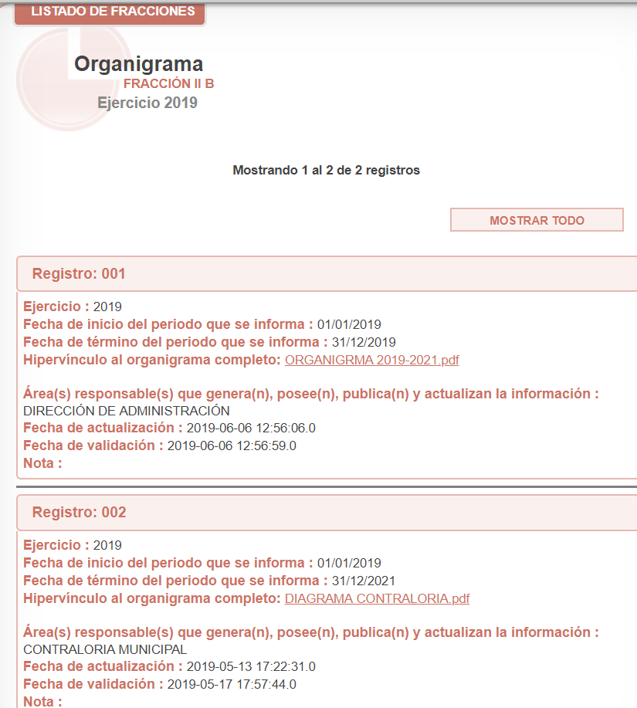
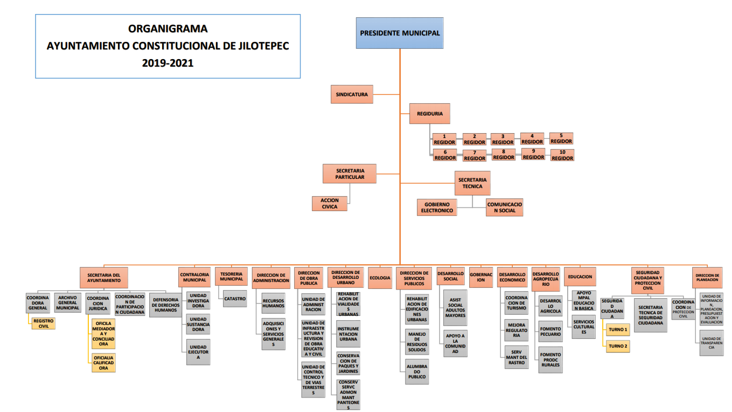

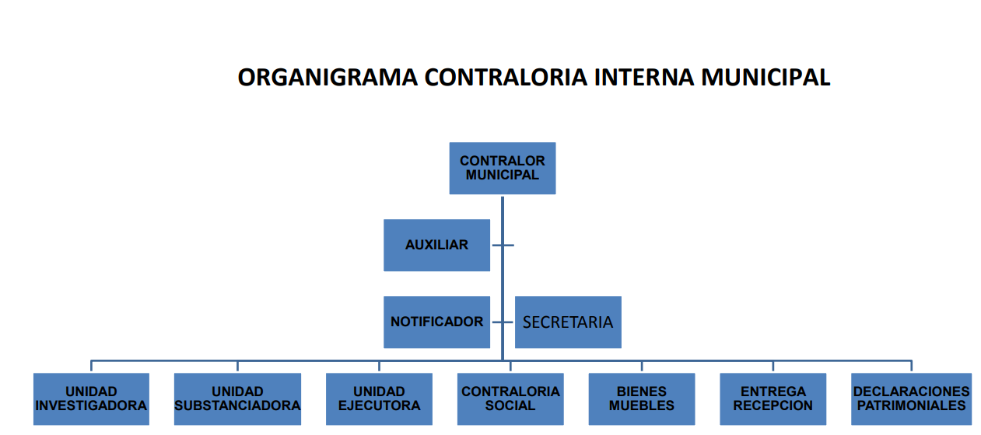
Bajo esa tesitura, es claro que no se remitió la totalidad de la información requerida, toda vez que del Portal de Información Pública de Oficio Mexiquense se observa que dichos organigramas fueron aprobados por el Ayuntamiento, por lo que dicho requerimiento queda sin materia.
Ahora bien, no pasa desapercibido para esta Ponencia Resolutora que EL RECURRENTE, dentro de este mismo punto también requirió las actas en las que fueron aprobados los organigramas, por lo que, si bien EL SUJETO OBLIGADO hizo entrega del Acta de Cabildo No. 79 de fecha dos de agosto de dos mil diecisiete, en la que fue aprobado el organigrama autorizado para la Contraloría, aplicable para los años 2017 y 2018; lo cierto es que el particular también requirió el acta en la que fue aprobado el organigrama autorizado para el año 2019, y como pudo observarse de las imágenes anteriores este ya se encuentra autorizado.
Bajo esa tesitura, esta Autoridad advirtió que, de conformidad con los artículos 31, fracción IX y 110 de la Ley Orgánica Municipal establece que los Ayuntamientos tiene dentro de sus atribuciones el crear las unidades administrativas necesarias para el adecuado funcionamiento de la administración pública municipal y para la eficaz prestación de los servicios públicos; asimismo, que las funciones de la Contraloría Interna están a cargo del órgano que establezca el Ayuntamiento.
En esa tesitura, los diversos artículos 27, 28 y 29 de la legislación en cita establecen que los ayuntamientos como órganos deliberantes, deberán resolver colegiadamente los asuntos de su competencia; que éstos sesionarán cuando menos una vez cada ocho días o cuantas veces sea necesario en asuntos de urgente resolución, a petición de la mayoría de sus miembros y podrán declararse en sesión permanente cuando la importancia del asunto lo requiera; que las sesiones de los ayuntamientos serán públicas y deberán transmitirse a través de la página de internet del municipio; que las sesiones de los ayuntamientos se celebrarán en la sala de cabildos; y cuando la solemnidad del caso lo requiera, en el recinto previamente declarado oficial para tal objeto; que los ayuntamientos podrán sesionar con la asistencia de la mayoría de sus integrantes y que sus acuerdos se tomarán por mayoría de votos de sus miembros presentes.
En razón de lo anterior, es importante señalar que el artículo 30, último párrafo de la Ley Orgánica Municipal del Estado de México establece que cada sesión celebrada por el Cabildo Municipal debe contar con una versión estenográfico o videograbada que permita hacer las aclaraciones pertinentes, la cual formará parte del acta correspondiente y que dicha versión estenográfica o videograbada deberá estar disponible en la página de internet del Ayuntamiento y en las oficinas de la Secretaría del Ayuntamiento.
De lo anterior, es claro que EL SUJETO OBLIGADO pudo haber sesionado en Cabildo la integración de los organigramas de la Contraloría Interna Municipal para los años 2016 y 2019; por ello, de ser, el caso se trata de información pública susceptible de ser entregada al particular, en versión publica de ser procedente.
Asimismo, este Instituto no es omiso en mencionar que, de ser el caso que EL SUJETO OBLIGADO no cuente con las actas referidas, por no haberse aprobado los organigramas de los años 2016 y 2019, mediante sesión de Cabildo, deberá hacerlo del conocimiento del RECURRENTE de manera fundada y motivada de conformidad con los artículos 18 y 19 de la Ley de Transparencia y Acceso a la Información Pública del Estado de México y Municipios, que establecen:
“Artículo 18. Los sujetos obligados deberán documentar todo acto que derive del ejercicio de sus facultades, competencias o funciones, considerando desde su origen la eventual publicidad y reutilización de la información que generen.

Artículo 19. Se presume que la información debe existir si se refiere a las facultades, competencias y funciones que los ordenamientos jurídicos aplicables otorgan a los sujetos obligados.
En los casos en que ciertas facultades, competencias o funciones no se hayan ejercido, se debe motivar la respuesta en función de las causas que motiven tal circunstancia.
Si el sujeto obligado, en el ejercicio de sus atribuciones, debía generar, poseer o administrar la información, pero ésta no se encuentra, el Comité de transparencia deberá emitir un acuerdo de inexistencia, debidamente fundado y motivado, en el que detalle las razones del por qué no obra en sus archivos.” (Sic)
Ahora bien, respecto de los documentos que EL SUJETO OBLIGADO ha de entregar en versión pública, se deberá omitir, eliminar o suprimir la información personal de los servidores públicos, como RFC, CURP, clave del Instituto de Seguridad Social del Estado de México y Municipios (ISSEMyM), los descuentos que se realicen por pensión alimenticia o deducciones estrictamente personales o de cualquier índole siempre que, no se encuentren relacionados con los impuestos o las cuotas por seguridad social, número de cuenta o cualquier otro dato que ponga en riesgo la vida, seguridad y salud de dichas personas.
Por cuanto hace al RFC de las personas físicas, constituye un dato personal, ya que se genera con caracteres alfanuméricos obtenidos a partir del nombre en mayúsculas sin acentos ni diéresis y la fecha de nacimiento de cada persona; es decir, la primera letra del apellido paterno; seguida de la primera letra Vocal del primer apellido; seguida de la primera letra del segundo apellido y por último la primera letra del nombre, posterior la fecha de nacimiento año/mes/día y finalmente la homoclave; la cual, para su obtención es necesario acreditar personalidad, fecha de nacimiento entre otros con documentos oficiales.
Al respecto, es aplicable el Criterio 19/17 de la Segunda Época, emitido por el INAI, que dice:
“Registro Federal de Contribuyentes (RFC) de personas físicas. El RFC es una clave de carácter fiscal, única e irrepetible, que permite identificar al titular, su edad y fecha de nacimiento, por lo que es un dato personal de carácter confidencial.
Resoluciones:
• RRA 0189/17. Morena. 08 de febrero de 2017. Por unanimidad. Comisionado Ponente Joel Salas Suárez.
• RRA 0677/17. Universidad Nacional Autónoma de México. 08 de marzo de 2017. Por unanimidad. Comisionado Ponente Rosendoevgueni Monterrey Chepov.
• RRA 1564/17. Tribunal Electoral del Poder Judicial de la Federación. 26 de abril de 2017. Por unanimidad. Comisionado Ponente Oscar Mauricio Guerra Ford.” (Sic)
(Énfasis añadido)
De lo anterior, se desprende que el RFC se vincula al nombre de su titular, lo que permite identificar la edad de la persona y fecha de nacimiento, en consecuencia determinar la identificación de dicha persona para efectos fiscales, por lo que constituye un dato personal que concierne a una persona física identificada e identificable en términos de los artículos 3°, fracción IX, de la Ley de Transparencia y Acceso a la Información Pública del Estado de México y Municipios y 4°, fracción XI de la Ley de Protección de Datos Personales en Posesión de Sujetos Obligados del Estado de México y Municipios.
Por cuanto hace a la CURP, constituye un dato personal, ya que tiene como finalidad registrar a cada una de las personas que integran la población del país, con los datos que permitan certificar y acreditar fehacientemente su identidad, la cual servirá para identificarla de manera individual.
Lo anterior, tiene sustento en los artículos 86 y 91 de la Ley General de Población, la cual señala lo siguiente:
“Artículo 86. El Registro Nacional de Población tiene como finalidad registrar a cada una de las personas que integran la población del país, con los datos que permitan certificar y acreditar fehacientemente su identidad.
Artículo 91. Al incorporar a una persona en el Registro Nacional de Población, se le asignará una clave que se denominará Clave Única de Registro de Población. Esta servirá para registrarla e identificarla en forma individual.”
(Énfasis añadido)
Ahora bien, la CURP está integrada de 18 elementos representados por letras y números, que se generan a partir de los datos contenidos en un documento probatorio de identidad (acta de nacimiento, carta de naturalización o documento migratorio), la cual se integra de la primera letra del apellido paterno; seguida de la primera letra Vocal del primer apellido; seguida de la primera letra del segundo apellido y por último la primera letra del nombre; fecha de nacimiento año/mes/día; sexo; Entidad Federativa de nacimiento; consonantes internas del nombre y apellidos; un diferenciador de homonimia y siglo; y un digito verificador, que garantizan la correcta integración.
Al respecto, el INAI, a través del Criterio 18/17 de la Segunda Época, señala literalmente lo siguiente:
“Clave Única de Registro de Población (CURP). La Clave Única de Registro de Población se integra por datos personales que sólo conciernen al particular titular de la misma, como lo son su nombre, apellidos, fecha de nacimiento, lugar de nacimiento y sexo. Dichos datos, constituyen información que distingue plenamente a una persona física del resto de los habitantes del país, por lo que la CURP está considerada como información confidencial.
Resoluciones:
• RRA 3995/16. Secretaría de la Defensa Nacional. 1 de febrero de 2017. Por unanimidad. Comisionado Ponente Rosendoevgueni Monterrey Chepov.
• RRA 0937/17. Senado de la República. 15 de marzo de 2017. Por unanimidad. Comisionada Ponente Ximena Puente de la Mora.
• RRA 0478/17. Secretaría de Relaciones Exteriores. 26 de abril de 2017. Por unanimidad. Comisionada Ponente Areli Cano Guadiana.” (Sic)

(Énfasis añadido)
De lo anterior, se desprende que la CURP se encuentra vinculada al nombre y apellidos de la persona, lo que permite identificar fecha y lugar de nacimiento, así como el sexo; datos que únicamente le atañen a su titular, por lo que, ésta constituye un dato personal que concierne a una persona física identificada e identificable en términos de los artículos 2, fracción II de la Ley de Transparencia y Acceso a la Información Pública del Estado de México y Municipios y 4, fracción XI de la Ley de Protección de Datos Personales en Posesión de Sujetos Obligados del Estado de México y Municipios.
Por cuanto hace a la Clave de cualquier tipo de seguridad social (ISSEMyM, u otros), está integrado por una secuencia de números con los que se identifica a los trabajadores que cubren las cuotas respectivas, asimismo, lo identifica con la fuente de trabajo; por lo que al ser una clave de identificación de los trabajadores, constituye información confidencial, dato que únicamente le atañe al servidor público, por lo constituye un dato personal que concierne a una persona física identificada e identificable en términos de los artículos 2, fracción II de la Ley de Transparencia y Acceso a la Información Pública del Estado de México y Municipios y 4, fracción XI de la Ley de Protección de Datos Personales en Posesión de Sujetos Obligados del Estado de México y Municipios.
Respecto de los préstamos o descuentos de carácter personal, estos no deben tener relación con la prestación del servicio; es decir, son confidenciales los préstamos o descuentos que se le hagan a la persona en los que no se involucren instituciones públicas, en virtud de no favorecer en la transparencia y rendición de cuentas, sino, por el contrario, con ello se violentaría la protección de información confidencial, porque incide en la intimidad de un individuo identificado.
Por su parte, el artículo 84 de la Ley del Trabajo de los Servidores Públicos del Estado y Municipios, señala:
“ARTICULO 84. Sólo podrán hacerse retenciones, descuentos o deducciones al sueldo de los servidores públicos por concepto de:
I. Gravámenes fiscales relacionados con el sueldo;
II. Deudas contraídas con las instituciones públicas o dependencias por concepto de anticipos de sueldo, pagos hechos con exceso, errores o pérdidas debidamente comprobados;
III. Cuotas sindicales;
IV. Cuotas de aportación a fondos para la constitución de cooperativas y de cajas de ahorro, siempre que el servidor público hubiese manifestado previamente, de manera expresa, su conformidad;
V. Descuentos ordenados por el Instituto de Seguridad Social del Estado de México y Municipios, con motivo de cuotas y obligaciones contraídas con éste por los servidores públicos;
VI. Obligaciones a cargo del servidor público con las que haya consentido, derivadas de la adquisición o del uso de habitaciones consideradas como de interés social;
VII. Faltas de puntualidad o de asistencia injustificadas;
VIII. Pensiones alimenticias ordenadas por la autoridad judicial; o
IX. Cualquier otro convenido con instituciones de servicios y aceptado por el servidor público.
El monto total de las retenciones, descuentos o deducciones no podrá exceder del 30% de la remuneración total, excepto en los casos a que se refieren las fracciones IV, V y VI de este artículo, en que podrán ser de hasta el 50%, salvo en los casos en que se demuestre que el crédito se concedió con base en los ingresos familiares para hacer posible el derecho constitucional a una vivienda digna, o se refieran a lo establecido en la fracción VIII de este artículo, en que se ajustará a lo determinado por la autoridad judicial.”

(Énfasis añadido)
Derivado de lo anterior, la ley establece claramente cuáles son esos descuentos o gravámenes que directamente se relacionan con las obligaciones adquiridas como servidores públicos y aquéllos que únicamente inciden en su vida privada. De este modo, descuentos por pensiones alimenticias o créditos adquiridos con instituciones privadas o públicas pero que fueron contraídas en forma individual, son información que debe clasificarse como confidencial.
Ahora bien, respecto a domicilios de particulares, información de menores, o bien calificaciones, es toral señalar que la Ley de Protección de Datos Personales en Posesión de Sujetos Obligados del Estado de México y Municipios otorga a dichos datos personales la protección debida, cuya utilización indebida pueda dar origen a discriminación o conlleve un riesgo grave para sus titulares.
Al respecto, es importante resaltar que el artículo 5, cuarto párrafo de la Constitución Política del Estado Libre y Soberano de México prohíbe expresamente toda discriminación motivada por origen étnico o nacional, género, edad, discapacidades, condición social, condiciones de salud, religión, opiniones, orientación sexual e identidad de género, estado civil o cualquier otra que atente contra la dignidad humana y tenga por objeto anular o menoscabar los derechos y libertades de las personas.
Por su parte, la Ley para Prevenir, Combatir y Eliminar Actos de Discriminación en el Estado de México tiene por objeto prevenir y eliminar toda forma de discriminación que se ejerza en contra de cualquier persona, para proteger el goce y ejercicio de sus derechos fundamentales en los términos de los artículos 1 de la Constitución Política de los Estados Unidos Mexicanos y 5 de la Constitución Política del Estado Libre y Soberano de México, Tratados Internacionales en los que México es parte y de las leyes que de ellas emanan; así como, promover condiciones de equidad e igualdad de oportunidades y de trato.
Bajo esa óptica, el artículo 2 de la legislación en cita establece que corresponde a los poderes públicos del Estado, a los ayuntamientos, a los organismos públicos autónomos; así como, a los organismos auxiliares de la administración pública estatal y municipal observar, regular, intervenir, salvaguardar y promover, el goce y ejercicio efectivo de los derechos fundamentales en condiciones de equidad e igualdad de las personas y que se deben eliminar aquellos obstáculos que limiten el ejercicio e impidan el pleno desarrollo de las personas; así como, su efectiva participación en la vida política, económica, cultural y social de la entidad federativa y del país.
Ahora bien, el diverso artículo 5 de la Ley para Prevenir, Combatir y Eliminar Actos de Discriminación en el Estado de México establece que por discriminación se entiende toda forma de preferencia, distinción, exclusión, repudio, desprecio, incomprensión, rechazo o restricción que, basada en el origen étnico o nacional como el antisemitismo o cualquier otro tipo de segregación; sexo o género; edad; discapacidad; condición social o económica; condiciones de salud; embarazo; lengua; religión; opiniones; predilecciones de cualquier índole; estado civil o alguna otra que tenga por efecto impedir o anular el reconocimiento o el ejercicio de los derechos fundamentales en condiciones de equidad e igualdad de oportunidades y de trato de las personas.
Con base en lo anterior, la entrega de la información enunciada expone a sus titulares a situaciones de discriminación, en atención a que pudiera consistir en una preferencia, distinción, exclusión, repudio, desprecio, incomprensión, rechazo o restricción basada en su condición social.
Aunado a lo anterior, el diverso artículo 8 de la legislación aducida establece que las autoridades estatales y municipales están obligadas a adoptar las medidas positivas y compensatorias que tiendan a favorecer condiciones de equidad e igualdad real de oportunidades y de trato; así como, para prevenir y eliminar toda forma de discriminación de las personas. Asimismo, establece que la adopción de estas medidas y la realización de acciones afirmativas forman parte de la perspectiva antidiscriminatoria, la cual debe ser incorporada de manera transversal y progresiva en el quehacer público, y de manera particular en el diseño, implementación y evaluación de las políticas públicas.
Por ende, en el presente caso, EL SUJETO OBLIGADO debe atender las disposiciones en materia de protección de datos, a fin de salvaguardar los datos de particulares testando estos y emitir el debido Acuerdo que sustente la versión pública que se genere, ya que la clasificación de la información no se da por el simple mandato de la Ley, sino que es necesario que EL SUJETO OBLIGADO cuando clasifique un documento, ya sea en todo o en parte, debe atender lo dispuesto por la Ley de la materia, siendo que dicha clasificación es un trabajo en conjunto tanto de los Servidores Públicos Habilitados, de las Unidades de Transparencia y del Comité de Transparencia del SUJETO OBLIGADO, teniendo el deber los primeros, de presentar ante la Unidad de Transparencia la propuesta de clasificación de la información, para que luego ésta se presente ante el Comité de Transparencia de así resultar procedente el proyecto de clasificación de la información y finalmente sea éste último quien apruebe, modifique o revoque la clasificación de la información solicitada.
Así, es que EL SUJETO OBLIGADO deberá cumplir con todos y cada uno de los requisitos señalados en la Ley de Protección de Datos Personales en Posesión de Sujetos Obligados del Estado de México y Municipios, en la Ley de Transparencia y Acceso a la Información Pública del Estado de México y Municipios, y con los Lineamientos Generales en Materia de Clasificación y Desclasificación de la información; así como, para la elaboración de Versiones Públicas; máxime que de conformidad con lo establecido en las Leyes y Lineamientos citados, para fundar la clasificación de la información se debe señalar el artículo, fracción, inciso, párrafo o numeral de la Ley que expresamente le otorga el carácter de confidencial.
Ello, sin pasar por alto que la clasificación respectiva tiene que cumplirse mediante las formalidades impuestas por la ley; es decir, mediante Acuerdo debidamente fundado y motivado, en términos de los numerales 49, fracción VIII y 132, fracciones II y III de la Ley de Transparencia y Acceso a la Información Pública del Estado de México y Municipios en vigor; así como, los numerales Segundo, fracción XVIII y del Cuarto al Décimo Primero de los Lineamientos Generales en materia de Clasificación y Desclasificación de la Información, así como para la elaboración de Versiones Públicas, que literalmente expresan:
“Artículo 49. Los Comités de Transparencia tendrán las siguientes atribuciones:
VIII. Aprobar, modificar o revocar la clasificación de la información;
Artículo 132. La clasificación de la información se llevará a cabo en el momento en que:
I. Se reciba una solicitud de acceso a la información;
II. Se determine mediante resolución de autoridad competente; o
III. Se generen versiones públicas para dar cumplimiento a las obligaciones de transparencia previstas en esta Ley.”
“Segundo.- Para efectos de los presentes Lineamientos Generales, se entenderá por:
XVIII. Versión pública: El documento a partir del que se otorga acceso a la información, en el que se testan partes o secciones clasificadas, indicando el contenido de éstas de manera genérica, fundando y motivando la reserva o confidencialidad, a través de la resolución que para tal efecto emita el Comité de Transparencia.
Cuarto. Para clasificar la información como reservada o confidencial, de manera total o parcial, el titular del área del sujeto obligado deberá atender lo dispuesto por el Título Sexto de la Ley General, en relación con las disposiciones contenidas en los presentes lineamientos, así como en aquellas disposiciones legales aplicables a la materia en el ámbito de sus respectivas competencias, en tanto estas últimas no contravengan lo dispuesto en la Ley General.
Los Sujetos Obligados deberán aplicar, de manera estricta, las excepciones al derecho de acceso a la información y sólo podrán invocarlas cuando acrediten su procedencia.
Quinto. La carga de la prueba para justificar toda negativa de acceso a la información, por actualizarse cualquiera de los supuestos de clasificación previstos en la Ley General, la Ley Federal y leyes estatales, corresponderá a los Sujetos Obligados, por lo que deberán fundar y motivar debidamente la clasificación de la información ante una solicitud de acceso o al momento en que generen versiones públicas para dar cumplimiento a las obligaciones de transparencia, observando lo dispuesto en la Ley General y las demás disposiciones aplicables en la materia.
Sexto. Los Sujetos Obligados no podrán emitir acuerdos de carácter general ni particular que clasifiquen documentos o expedientes como reservados, ni clasificar documentos antes de que se genere la información o cuando éstos no obren en sus archivos.
La clasificación de información se realizará conforme a un análisis caso por caso, mediante la aplicación de la prueba de daño y de interés público.
Séptimo. La clasificación de la información se llevará a cabo en el momento en que:
I. Se reciba una solicitud de acceso a la información;
II. Se determine mediante resolución de autoridad competente, o
III. Se generen versiones públicas para dar cumplimiento a las obligaciones de transparencia previstas en la Ley General, la Ley Federal y las correspondientes de las entidades federativas.
Los titulares de las áreas deberán revisar la clasificación al momento de la recepción de una solicitud de acceso a la información, para verificar si encuadra en una causal de reserva o de confidencialidad.
Octavo. Para fundar la clasificación de la información se debe señalar el artículo, fracción, inciso, párrafo o numeral de la ley o tratado internacional suscrito por el Estado mexicano que expresamente le otorga el carácter de reservada o confidencial.
Para motivar la clasificación se deberán señalar las razones o circunstancias especiales que lo llevaron a concluir que el caso particular se ajusta al supuesto previsto por la norma legal invocada como fundamento.
En caso de referirse a información reservada, la motivación de la clasificación también deberá comprender las circunstancias que justifican el establecimiento de determinado plazo de reserva.
Tratándose de información clasificada como confidencial respecto de la cual se haya determinado su conservación permanente por tener valor histórico, ésta conservará tal carácter de conformidad con la normativa aplicable en materia de archivos.
Los documentos contenidos en los archivos históricos y los identificados como históricos confidenciales no serán susceptibles de clasificación como reservados.
Noveno. En los casos en que se solicite un documento o expediente que contenga partes o secciones clasificadas, los titulares de las áreas deberán elaborar una versión pública fundando y motivando la clasificación de las partes o secciones que se testen, siguiendo los procedimientos establecidos en el Capítulo IX de los presentes lineamientos.
Décimo. Los titulares de las áreas, deberán tener conocimiento y llevar un registro del personal que, por la naturaleza de sus atribuciones, tenga acceso a los documentos clasificados. Asimismo, deberán asegurarse de que dicho personal cuente con los conocimientos técnicos y legales que le permitan manejar adecuadamente la información clasificada, en los términos de los Lineamientos para la Organización y Conservación de Archivos.
En ausencia de los titulares de las áreas, la información será clasificada o desclasificada por la persona que lo supla, en términos de la normativa que rija la actuación del sujeto obligado.
Décimo primero. En el intercambio de información entre Sujetos Obligados para el ejercicio de sus atribuciones, los documentos que se encuentren clasificados deberán llevar la leyenda correspondiente de conformidad con lo dispuesto en el Capítulo VIII de los presentes lineamientos.”
Por lo tanto, la entrega de documentos en su versión pública debe acompañarse necesariamente del Acuerdo del Comité de Transparencia del SUJETO OBLIGADO que la sustente, en el que se expongan los fundamentos y razones que llevaron a la autoridad a testar, suprimir o eliminar datos de dicho soporte documental, ya que el no hacerlo implica que lo entregado no es legal ni formalmente una versión pública, sino más bien una documentación ilegible, incompleta o tachada; pues no señalar las razones por las que no se aprecian determinados datos, ya sea porque se testan o suprimen, deja al solicitante en estado de incertidumbre, al no conocer o comprender porque no aparecen en la documentación respectiva, es decir, si no se exponen de manera puntual las razones de ello se estaría violentando desde un inicio el derecho de acceso a la información del solicitante.
Una vez apuntado lo anterior, este Órgano Garante no es omiso en señalar que, para el caso de no contar con la información de la cual existe fuente obligacional de haberla generado, poseído o administrado, EL SUJETO OBLIGADO deberá entregar el Acuerdo del Comité de Transparencia, en donde conste la Declaratoria de Inexistencia correspondiente.
En tal caso, la declaratoria a que se ha hecho referencia deberá realizarse, conforme a lo dispuesto en los artículos 49, fracciones II y XIII, 169 y 170 de la Ley de Transparencia y Acceso a la Información Pública del Estado de México y Municipios, que establecen la forma en que los Sujetos Obligados deben dar curso a las Declaratorias de Inexistencia; preceptos que se transcriben a continuación:
“Artículo 49. Los Comités de Transparencia tendrán las siguientes atribuciones:
…
II. Confirmar, modificar o revocar las determinaciones que en materia de ampliación del plazo de respuesta, clasificación de la información y declaración de inexistencia o de incompetencia realicen los titulares de las áreas de los sujetos obligados;
…
XIII. Dictaminar las declaratorias de inexistencia de la información que les remitan las unidades administrativas y resolver en consecuencia;
…
Artículo 169. Cuando la información no se encuentre en los archivos del sujeto obligado, el Comité de Transparencia:
I. Analizará el caso y tomará las medidas necesarias para localizar la información;
II. Expedirá una resolución que confirme la inexistencia del documento;
III. Ordenará, siempre que sea materialmente posible, que se genere o se reponga la información en caso de que ésta tuviera que existir en la medida que deriva del ejercicio de sus facultades, competencias o funciones, o que previa acreditación de la imposibilidad de su generación, exponga de forma fundada y motivada, las razones por las cuales en el caso particular no ejerció dichas facultades, competencias o funciones, lo cual notificará al solicitante a través de la Unidad de Transparencia; y
IV. Notificará al órgano interno de control o equivalente del sujeto obligado quien, en su caso, deberá iniciar el procedimiento de responsabilidad administrativa que corresponda.
La Unidad de Transparencia deberá notificarlo al solicitante por escrito, en un plazo que no exceda de quince días hábiles contados a partir del día siguiente a la presentación de la solicitud.
Este plazo podrá ampliarse hasta por otros siete días hábiles, siempre que existan razones para ello, debiendo notificarse por escrito al solicitante.
Artículo 170. La resolución del Comité de Transparencia que confirme la inexistencia de la información solicitada contendrá los elementos mínimos que permitan al solicitante tener la certeza de que se utilizó un criterio de búsqueda exhaustivo, además de señalar las circunstancias de tiempo, modo y lugar que generaron la existencia en cuestión y señalará al servidor público responsable de contar con la misma.”
(Énfasis añadido)
Resultan aplicables los criterios de interpretación en el orden administrativo número 0003-11 y 004-11 emitidos por Acuerdo del Pleno del Instituto de Transparencia y Acceso a la Información Pública del Estado de México y Municipios, que a la letra dicen:
“CRITERIO 003-11.
“INEXISTENCIA, CONCEPTO DE, EN MATERIA DE TRANSPARENCIA. La interpretación sistemática de los artículos 29 y 30, fracción VIII, de la Ley de Transparencia y Acceso a la Información Pública del Estado de México y Municipios, permite concluir que la inexistencia de la información en el derecho de acceso a la información pública conlleva necesariamente a los siguientes supuestos:
a) La existencia previa de la documentación y la falta posterior de la misma en los archivos del Sujeto Obligado, esto es, la información se generó, poseyó o administró —cuestión de hecho— en el marco de las atribuciones conferidas al Sujeto Obligado, pero no la conserva por diversas razones (destrucción física, desaparición física, sustracción ilícita, baja documental, etcétera).
b) En los casos en que por las atribuciones conferidas al Sujeto Obligado éste debió generar, administrar o poseer la información, pero en incumplimiento a la normatividad respectiva no llevó a cabo ninguna de esas acciones.
En ambos casos, el Sujeto Obligado deberá hacer del conocimiento del solicitante las razones que explican la inexistencia, mediante el dictamen debidamente fundado y motivado emitido por el Comité de Información y con las formalidades legales exigidas por la Ley de Transparencia.
CRITERIO 004/2011
INEXISTENCIA. DECLARATORIA DE LA. ALCANCES Y PROCEDIMIENTOS. De la interpretación de los artículos 29 y 30, fracción VIII, de la Ley de Transparencia y Acceso a la Información Pública del Estado de México y Municipios, se concluye que cuando el Titular de la Unidad de Información no localice la documentación solicitada, a pesar de haber sido generada, poseída o administrada por el Sujeto Obligado, turnará la solicitud al Comité de Información el cual es el único competente para conocer y deliberar mediante resolución el dictamen de declaratoria de inexistencia, la cual tiene como propósito que el particular tenga la certeza jurídica de que el Sujeto Obligado realizó una búsqueda exhaustiva y minuciosa de la información en los archivos a cargo. En consecuencia, es deber del Comité de Información instruir una búsqueda exhaustiva a todas y cada una de las áreas que integran orgánica o funcionalmente al Sujeto Obligado, para localizar los documentos que contengan la información materia de una solicitud, así como la de supervisar que esa búsqueda se lleve a cabo en todas y cada una de las áreas mencionadas. Dicha búsqueda exhaustiva implicará que el Comité acuerde las medidas pertinentes para la debida localización de la información requerida dentro de la estructura del Sujeto Obligado y, en general, el de adoptar cualquier otra previsión que considere conducente para tales efectos y velar por la certeza en el derecho de acceso a la información.
Bajo el entendido de que dicha búsqueda exhaustiva permitirá dos determinaciones:
a) Que se localice la documentación que contenga la información solicitada y de ser así la información pueda entregarse al solicitante en la forma en que se encuentra disponible, o
b) Que no se haya encontrado documento alguno que contenga la información requerida, por lo que agotadas las medidas necesarias de búsqueda de la información y de no encontrarla, el Comité de Información deba emitir el dictamen de declaratoria de inexistencia y notificarlo al interesado.
Aunado a lo anterior, en el dictamen de declaratoria de inexistencia el Comité de Información deberá motivar o precisar las razones por las que se buscó la información, las áreas en las que se instruyó la búsqueda, las respuestas otorgadas por los Servidores Públicos Habilitados y en general, todas aquéllas circunstancias que se tomaron en cuenta para llegar a determinar que la información requerida no obra en los archivos a cargo.”
(Énfasis añadido)

En razón de lo anteriormente expuesto, este Instituto estima que las razones o motivos de inconformidad hechos valer por EL RECURRENTE devienen fundados y suficientes para MODIFICAR la respuesta del SUJETO OBLIGADO y ordenarle haga entrega de la información descrita en el presente Considerando.

Así, con fundamento en lo prescrito en los artículos 5, párrafos vigésimo segundo, vigésimo tercero y vigésimo cuarto, fracciones IV y V de la Constitución Política del Estado Libre y Soberano de México; 2, fracción II, 9, 29, 36, fracciones I y II, 176, 178, 179, 181, 185, fracción I, 186 y 188 de la Ley de Transparencia y Acceso a la Información Pública del Estado de México y Municipios, este Pleno:

RESUELVE

PRIMERO. Resultan fundadas las razones o motivos de inconformidad planteadas por EL RECURRENTE, en términos del Considerando QUINTO de la presente resolución.

SEGUNDO. Se MODIFICA la respuesta del SUJETO OBLIGADO y se ordena atienda la solicitud de información pública 00112/JILOTEPE/IP/2019 y haga entrega al RECURRENTE, de ser procedente en versión pública, vía EL SAIMEX, en términos del Considerando QUINTO de la presente resolución, de lo siguiente:

“a) El Organigrama vigente para la Contraloría Interna Municipal del año 2016;

b) Las actas de cabildo en las que fueron autorizados los organigramas para la Contraloría Interna Municipal de los años2016 y 2019;

Debiendo notificar al RECURRENTE el Acuerdo de Clasificación de la información que emita el Comité de Transparencia con motivo de las versiones públicas.

De ser el caso que EL SUJETO OBLIGADO no cuente con las actas referidas en el inciso b), por no haberse aprobado los organigramas de los años 2016 y 2019, mediante sesión de Cabildo, deberá hacerlo del conocimiento del RECURRENTE.

En caso de no contar con la información referida en el inciso a) el Comité de Transparencia deberá emitir el Acuerdo de Inexistencia, en términos de los artículos 49, fracciones II y XIII, 169 y 170 de la Ley de Transparencia y Acceso a la Información Pública del Estado de México y Municipios, debiendo notificarlo al RECURRENTE al momento de dar cumplimiento a la presente resolución.”

TERCERO. Notifíquese al Titular de la Unidad de Transparencia del SUJETO OBLIGADO, para que conforme a los artículos 186, último párrafo y 189, párrafo segundo de la Ley de Transparencia y Acceso a la Información Pública del Estado de México y Municipios, dé cumplimiento a lo ordenado dentro del plazo de diez días hábiles, debiendo informar a este Instituto en un plazo de tres días hábiles siguientes sobre el cumplimiento dado a la presente resolución.

CUARTO. Notifíquese al RECURRENTE la presente resolución y el Informe Justificado.

QUINTO. Hágase del conocimiento al RECURRENTE que de conformidad con lo establecido en el artículo 196 de la Ley de Transparencia y Acceso a la Información Pública del Estado de México y Municipios, podrá impugnarla vía Juicio de Amparo en los términos de las leyes aplicables.

ASÍ LO RESUELVE, POR UNANIMIDAD DE VOTOS EL PLENO DEL INSTITUTO DE TRANSPARENCIA, ACCESO A LA INFORMACIÓN PÚBLICA Y PROTECCIÓN DE DATOS PERSONALES DEL ESTADO DE MÉXICO Y MUNICIPIOS, CONFORMADO POR LOS COMISIONADOS ZULEMA MARTÍNEZ SÁNCHEZ (CON AUSENCIA JUSTIFICADA); EVA ABAID YAPUR; JOSÉ GUADALUPE LUNA HERNÁNDEZ EMITIENDO VOTO PARTICULAR; JAVIER MARTÍNEZ CRUZ Y LUIS GUSTAVO PARRA NORIEGA; EN LA CUADRAGÉSIMA SEGUNDA SESIÓN ORDINARIA CELEBRADA EL DÍA TRECE DE NOVIEMBRE DE DOS MIL DIECINUEVE, ANTE EL SECRETARIO TÉCNICO DEL PLENO, ALEXIS TAPIA RAMÍREZ.
Zulema Martínez Sánchez
Comisionada Presidenta
(Ausencia Justificada)
Eva Abaid Yapur  Comisionada  (RÚBRICA) | José Guadalupe Luna Hernández  Comisionado  (RÚBRICA)
Javier Martínez Cruz  Comisionado  (RÚBRICA) | Luis Gustavo Parra Noriega  Comisionado  (RÚBRICA)
Alexis Tapia Ramírez
Secretario Técnico del Pleno
(RÚBRICA)

Esta hoja corresponde a la resolución de trece de noviembre de dos mil diecinueve, emitida en el recurso de revisión número 07202/INFOEM/IP/RR/2019.
YSM/IAHA

Ubicable en la siguiente liga electrónica: https://www.ipomex.org.mx/ipo3/lgt/indice/JILOTEPEC/art_92_ii_b/1.web

